**Relatório do projeto final**

Nome: **José Adriano Filho**

Turma: **CodeBoard**

Neste relatório faremos a apresentação do projeto final do treinamento **EmbarcaTech**, apoiado pelo **IFCE – Instituto Federal do Ceará**, nele faremos apresentação, as especificações de hardware utilizado, o firmware desenvolvido, a execução do projeto e as referências pesquisadas como apoio para todo o trabalho.

**1. ESCOPO DO PROJETO**

**1.1 – Apresentação do problema:**

O projeto final nasceu da necessidade de uma amiga que tem uma casa na belíssima praia do Cumbuco, região metropolitana de Fortaleza capital do Ceará. Sabemos que as casas de praia são uma ótima oportunidade de ganho financeiro, principalmente em determinadas épocas, denominadas de alta estação. Estas casas são alugadas para períodos curtos como final de semana, feriados prolongados, local para festas dentre outras atividades.

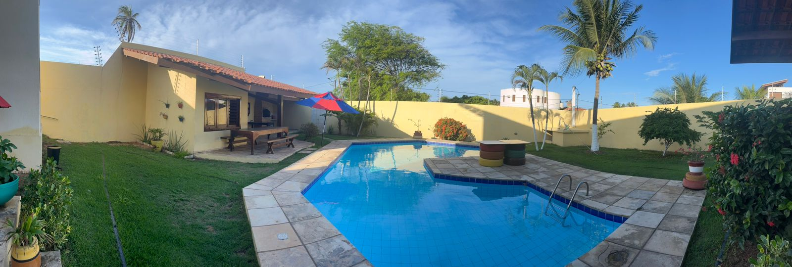

Fig. 1 – Casa de praia - Foto feita pelo autor

Mas ao mesmo tempo que os locatários se divertem, são geradas algumas preocupações para o locador, como por exemplo, a gestão da caixa d’água e a aguação do gramado e plantas do imóvel. É muito inconveniente a falta de água na residência, mesmo que haja orientação para a pessoa que alugou, sempre tem aquele telefonema perguntando como ligar o motor para a caixa. Colocar uma pessoa para executar o serviço, passou a trazer, algumas vezes, até mais problemas.

Dai nasceu a ideia de um equipamento que juntasse a automação da irrigação do jardim bem como fazer o gerenciamento da caixa d’água do local.

Parece uma necessidade simples, mas quem tem este tipo de imóvel, já passou por diversas situações constrangedoras com inquilinos, bem como ter a grama queimada do sol forte que temos em nossa região, a dor existe e é real, podemos resolver com o desenvolvimento de um projeto que execute as duas funções ao mesmo tempo, a um custo relativamente baixo, já que utilizaremos o poder dos microcontroladores.

**1.2 – Título do projeto:**

O projeto foi batizado de “**AQUABOX – CUMBUCO**” – sistema de gestão de irrigação e caixa d’água para casas de praia.

**1.3 – Objetivos do projeto:**

Basicamente o projeto tem dois objetivos principais que são:

1. Executar o gerenciamento da caixa d’água do imóvel, fazendo com que a mesma esteja sempre disponível com volume de água suficiente para toda necessidade dos usuários;
2. Promover a irrigação do jardim/gramado em horário preestabelecido, deixando o mesmo sempre em boas condições para que o ambiente possa ser bem acolhedor para as pessoas que utilizem local.

**1.4 – Justificativa:**

**1.5 – Originalidade:**

**2. ESPECIFICAÇÃO DO HARDWARE**

2.1 – Diagrama em blocos:

**3. ESPECIFICAÇÃO DO FIRMWARE**

**4. EXECUÇÃO DO PROJETO**

**5, REFERÊNCIAS**